**操作指南**

XBOT高端控制盒

型号CT210

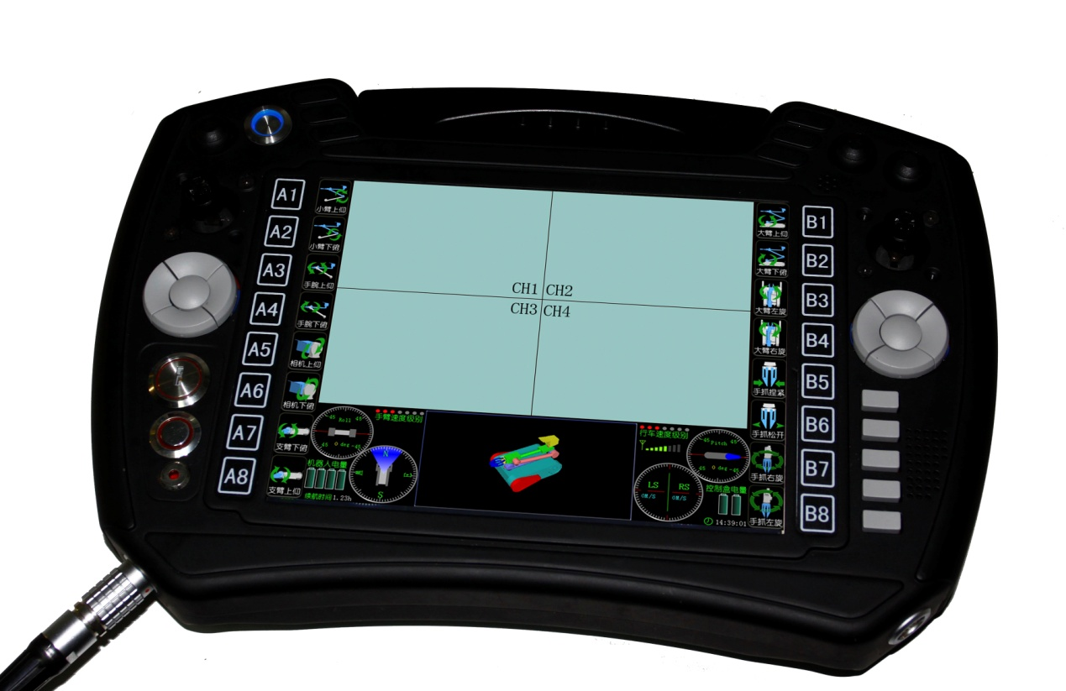

目录

[一、产品简介 3](#_Toc332101019)

[二、产品参数 3](#_Toc332101020)

[三、按键的分布 3](#_Toc332101021)

[四、按键功能说明（控制XBOT） 4](#_Toc332101022)

[1）M系列按键 4](#_Toc332101023)

[2）I&J系列按键的说明 5](#_Toc332101024)

[3）E&F系列按键说明 5](#_Toc332101025)

[4）H系列按键说明 6](#_Toc332101026)

[5）A&B系列按键说明 6](#_Toc332101027)

[五、界面一些元素的说明（控制XBOT） 13](#_Toc332101028)

[六、一些常见操作的说明 14](#_Toc332101029)

[1）如何开关机 14](#_Toc332101030)

[2）如何切换控制模式 15](#_Toc332101031)

[3）如何切换视频 15](#_Toc332101032)

[4）如何打开和关闭照明灯 16](#_Toc332101033)

[5）如何控制机器人的各个关节 17](#_Toc332101034)

[6）如何使用预置位控制 17](#_Toc332101035)

[7）如何进行三维模式控制 18](#_Toc332101036)

[8）如何调整视屏焦距 18](#_Toc332101037)

[9）如何进行速度控制 19](#_Toc332101038)

[10）摄像头云台控制 19](#_Toc332101039)

[11）行车控制 19](#_Toc332101040)

[12）角度显示 19](#_Toc332101041)

[13）如何进行有线和无线的切换 20](#_Toc332101042)

[七、注意事项 20](#_Toc332101043)

[1）养护 20](#_Toc332101044)

[2) 安全操作 20](#_Toc332101045)

# 一、产品简介

XBOT高端控制盒是一款多用途的控制器，控制方式为有线控制和无线控制两种，并且具有AV视屏接口，可以实时显示视频信息。另外控制器集成了can通信功能。用户可以选择不同频段的无线通信模块和无线图传模块实现具体的通信要求。

控制器有四十个按键和两个二维摇杆，而且具有扬声器和麦克风，以及震动电机（用于震动提醒等）。

# 二、产品参数

|  |  |
| --- | --- |
| **参数名称** | **参数指标** |
| 外形尺寸 | 320×220×50mm |
| 自重 | ≤2kg（不含电池） |
| 功耗 | 小于10W |
| 工作电压 | 12V |
| 显示屏分辨率 | 大小：8英寸 分辨率：800×600 |
| 连续工作时间 | 3－8小时 |
| 外置电源 | 可接外部12V直流电源，也可接外部电池 |
| 外部接口 | 3路RS485、1路RS232、1路USB、1路图像接口、1路12V供电、1路5V供电、一路网线 |
| 操作系统 | Linux |
| CPU频率 | 600M 赫兹 |
| 按键数目 | 1个自锁按键，38个自复位按键，1个钥匙开关按键 |
| 扬声器数目 | 1个 |
| 麦克风数目 | 1个 |
| 震动电机数目 | 1个 |
| 摇杆数目 | 2个二维摇杆 |
| 通讯距离 | 无线通讯：野外无干扰、无遮挡环境下可达500m |
| 有线通讯：≥100m |

表1 控制盒参数

# 三、按键的分布

图一是按键的分布图，一共有四十个按键和两个摇杆。其中电源按键是自锁式按键，武器按键是一个钥匙式开关，其他38个按键是自复位按键。两个摇杆都是二维摇杆。

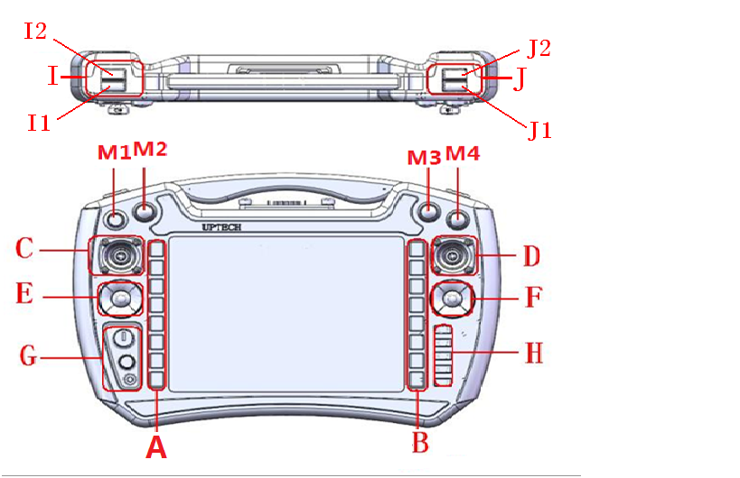

图1 按键的分布

# 四、按键功能说明（控制XBOT）

## 1）M系列按键

|  |  |  |
| --- | --- | --- |
| 按键名称 | 按键功能 | 备注 |
| **M1** | 负责无线控制和有线控制的切换 | 切换成功后，界面的无线和有线的标志会变化。无线标志是一个信号强度显示标志：C:\Documents and Settings\win\Application Data\Tencent\Users\448027287\QQ\WinTemp\RichOle\Y1PLU6V3UDBY%CL@LWYK962.jpg，有线标志是一个线长标志：C:\Documents and Settings\win\Application Data\Tencent\Users\448027287\QQ\WinTemp\RichOle\BJ[7K1OD3[GOABV36)%X7~Q.jpg |
| **M2** | 电源开关，负责开机和关机 | 开机后，电源开关键的指示灯会亮起蓝光，等待15秒至18秒的时间，界面出现，此时为完全开启；关机状态下，指示灯灭 |
| **M3** | 一键照明按钮，负责打开和关闭照明灯 | 照明灯打开的状态下，界面的指南针控件的扇形标志会变红：C:\Documents and Settings\win\Application Data\Tencent\Users\448027287\QQ\WinTemp\RichOle\}]9]P{ANJ871UGM_LU`$]M2.jpg，否则，标志为蓝色：C:\Documents and Settings\win\Application Data\Tencent\Users\448027287\QQ\WinTemp\RichOle\U1(HRWOF}7VHY(_GDRK7VS5.jpg |
| **M4** | 视屏全屏切换按钮 | 按下，全屏显示视屏信息，再一次按下，退出视屏全屏显示，全屏显示是，屏幕底部有一个模式提示栏，显示当前所在的控制模式 |

表2 M系列按键说明

## 2）I&J系列按键的说明

I1按键是副功能按键，相当于电脑键盘上的Shift按键，这里简称S键。IJ系列按键的其他说明见下表：

|  |  |  |  |
| --- | --- | --- | --- |
| 按键名称 | 按键功能（不按S键） | 按键功能（按下S键） | 备注 |
| **I2** | 顺向切换模式 | 逆向切换模式 | 顺向切换是指按模式1模式2模式3的顺序循环切换，逆向切换模式指按模式3模式2模式1的顺序循环切换，模式1、模式2、模式3见图2、图3、图4 |
| **J1** | 增大行车速度级别 | 增大手臂速度级别 | 速度级别图标的红点数增多，按键按下不松开，速度级别会持续增大，直到级别最大（级别为7）为止（速度级别图标的红点数此时为7个） |
| **J2** | 减小行车速度级别 | 减小手臂速度级别 | 速度级别图标的红点数减少，按键按下不松开，速度级别会持续减小，直到级别最小（级别为1）为止（速度级别图标的红点数此时为1个） |

表3 I&J系列按键的说明

## 3）E&F系列按键说明

|  |  |  |  |
| --- | --- | --- | --- |
| 按键名称 | 按键功能（不按S键） | 按键功能（按下S键） | 备注 |
| **E上** | 三维控制Y方向向前 | 视屏CH1（云台相机）全屏显示 | 只有机器人到达符合3维控制的角度，三维控制才有效（如手抓前伸状态） |
| **E下** | 三维控制Y方向向后 | 视屏CH2（行车相机）全屏显示 | 只有机器人到达符合3维控制的角度，三维控制才有效（如手抓前伸状态） |
| **E左** | 三维控制X方向向左 | 视屏CH3（手抓前视相机）全屏显示 | 只有机器人到达符合3维控制的角度，三维控制才有效（如手抓前伸状态） |
| **E右** | 三维控制X方向向右 | 视屏CH4（手抓后视相机）全屏显示 | 只有机器人到达符合3维控制的角度，三维控制才有效（如手抓前伸状态） |
| **E中** | 机器人角度状态显示模式切换，从3D显示切换到2D模式，或者从2D模式切换到3D模式 | 四分屏综合显示 | 在2D模式下，有各个关节的角度值显示，2D模式的图形只显示几个关键关节的角度。 |
| **F上** | 三维控制Z方向向上 | 3D模型向上转动 | 只有机器人到达符合3维控制的角度，三维控制才有效（如手抓前伸状态） |
| **F下** | 三维控制Z方向向下 | 3D模型向下转动 | 只有机器人到达符合3维控制的角度，三维控制才有效（如手抓前伸状态） |
| **F左** | 云台相机焦距增大 | 3D模型向左转动 | 按住按键不松开，焦距持续增大 |
| **F右** | 云台相机焦距缩小 | 3D模型向右转动 | 按住按键不松开，焦距持续缩小 |
| **F中** | 缩小3D模型 | 放大3D模型 | 按住按键不松开，3D模型大小会持续变化，知道不能放大或缩小为止 |

表4 E&F系列按键说明

## 4）H系列按键说明

H系列按键只用到H1、H2、H3。

|  |  |  |
| --- | --- | --- |
| 按键名称 | 按键功能 | 备注 |
| **H1** | 切换到单关节控制 | 该模式下A&B系列按键对应的都是单关节的控制。单关节控制模式见图2 |
| **H2** | 切换到预置位控制 | 该模式下A&B系列按键的B5、B6、B7、B8和单关节控制模式下的功能一样，是为了方便控制机器人的手抓，预留功能的按键没有作用，只是为后续功能扩展用。预置位控制模式见图3 |
| **H3** | 切换到摄像头控制 | 该模式下A&B系列按键的功能可以通过E&F系列按键实现，这儿只是为了方便控制。预留功能的按键没有作用，为后续功能扩展用  摄像头控制模式见图4 |

表5 H系列按键说明

## 5）A&B系列按键说明

A&B系列按键在各个不同的模式下有不同的功能。A1-A8对应的是A系列按键从上到下的8个按键，B1-B8对应的是B系列按键从上到下的8个按键。

|  |  |  |  |  |
| --- | --- | --- | --- | --- |
| 按键名称 | 模式号 | 对应图标 | 按键功能 | 备注 |
| **A1** | 1.单关节控制模式 | C:\Documents and Settings\win\Application Data\Tencent\Users\448027287\QQ\WinTemp\RichOle\QWR(7$1OZ2VDF8[{YXH)K5R.jpg | 控制小臂关节上仰 | 在机器人进入某些限位状态时，按键失灵，起保护机器人的作用。 |
| 2.预置位控制模式 | C:\Documents and Settings\win\Application Data\Tencent\Users\448027287\QQ\WinTemp\RichOle\)`G89WZWY(3MXQ_%F0_J(0U.jpg | 一键使支臂进入抬起的状态 | 在支臂抬起的过程中再次按下该键可以取消进入支臂抬起的预置位。  此状态一般在机器人爬楼梯前开启。在机器人进入某些限位状态时，按键失灵，起保护机器人的作用。 |
| 3.摄像头控制模式 | C:\Documents and Settings\win\Application Data\Tencent\Users\448027287\QQ\WinTemp\RichOle\SR_DXY(WM~L`JZ0F@)%T~QL.jpg | 拉长焦距，放大云台摄像头视屏 | 按住按键不松开，焦距持续增大  此按键同F左按键 |
| **A2** | 1.单关节控制模式 | C:\Documents and Settings\win\Application Data\Tencent\Users\448027287\QQ\WinTemp\RichOle\])DYDJUGKK(}RY`1JO[(RKP.jpg | 控制小臂关节下俯 | 在机器人进入某些限位状态时，按键失灵，起保护机器人的作用。 |
| 2.预置位控制模式 | C:\Documents and Settings\win\Application Data\Tencent\Users\448027287\QQ\WinTemp\RichOle\E9X4P0(_S`}QV6O}IMBU[LJ.jpg | 一键使支臂进入支起的状态 | 在支臂支地的过程中再次按下该键可以取消进入支臂支地的预置位。  此状态一般在机器人爬楼梯到最后一级台阶是开启，使机器人平稳着地。在机器人进入某些限位状态时，按键失灵，起保护机器人的作用。 |
| 3.摄像头控制模式 | C:\Documents and Settings\win\Application Data\Tencent\Users\448027287\QQ\WinTemp\RichOle\8G31TBVJIY$`YK5GSY0)55U.jpg | 缩小焦距，缩小云台摄像头视屏 | 按住按键不松开，焦距持续缩小  此按键同F右按键 |
| **A3** | 1.单关节控制模式 | C:\Documents and Settings\win\Application Data\Tencent\Users\448027287\QQ\WinTemp\RichOle\ZB%@12OW{2~J0]Y`_(6[GRL.jpg | 控制手腕关节上仰 | 在机器人进入某些限位状态时，按键失灵，起保护机器人的作用。 |
| 2.预置位控制模式 | C:\Documents and Settings\win\Application Data\Tencent\Users\448027287\QQ\WinTemp\RichOle\O`UHEDZHH[XAWV69O8B4JBJ.jpg | 使支臂进入水平位置 | 在支臂水平的过程中再次按下该键可以取消进入支臂水平的预置位。  一般作为机器人手臂运动和机器爬楼梯时使用，使机器人跟地面的接触面积更大，这样机器人更稳定。在机器人进入某些限位状态时，按键失灵，起保护机器人的作用。 |
| 3.摄像头控制模式 | C:\Documents and Settings\win\Application Data\Tencent\Users\448027287\QQ\WinTemp\RichOle\CS@O7RI@OD_EJ]V[I[2HM}9.jpg | 控制照明灯的亮灭 | 同M3按键。 |
| **A4** | 1.单关节控制模式 | C:\Documents and Settings\win\Application Data\Tencent\Users\448027287\QQ\WinTemp\RichOle\YV@A%0Z(_AQ82I2DQJEM1@L.jpg | 控制手腕下俯 | 在机器人进入某些限位状态时，按键失灵，起保护机器人的作用。 |
| 2.预置位控制模式 | C:\Documents and Settings\win\Application Data\Tencent\Users\448027287\QQ\WinTemp\RichOle\7T%UAY{`I(95_X6HYXL30UM.jpg | 一键使支臂进入收起的状态 | 在支臂收起的过程中再次按下该键可以取消进入支臂收起的预置位。  一般在机器人行进过程中采用该预置位模式。在机器人进入某些限位状态时，按键失灵，起保护机器人的作用。 |
| 3.摄像头控制模式 | C:\Documents and Settings\win\Application Data\Tencent\Users\448027287\QQ\WinTemp\RichOle\${SFX]}KJM64`64LIFKJ5FU.jpg | 预留功能的按键，不起作用 | 预留使用，作为未来功能扩展使用 |
| **A5** | 1.单关节控制模式 | C:\Documents and Settings\win\Application Data\Tencent\Users\448027287\QQ\WinTemp\RichOle\U526]UTBG_9AD}LREO18WP8.jpg | 控制相机上仰 | 此关节没有角度反馈，所以运动过程中，3D模型中该关节没有同步运动。 |
| 2.预置位控制模式 | C:\Documents and Settings\win\Application Data\Tencent\Users\448027287\QQ\WinTemp\RichOle\X`(EH[~HC(`Z)0_75}[)`(9.jpg | 一键使支臂进入微支起的状态 | 在支臂微支起的过程中再次按下该键可以取消进入支臂微支起的预置位。此状态一般在机械臂需要做大角度运动时启用，目的是使机器人更平稳。 |
| 3.摄像头控制模式 | C:\Documents and Settings\win\Application Data\Tencent\Users\448027287\QQ\WinTemp\RichOle\${SFX]}KJM64`64LIFKJ5FU.jpg | 预留功能的按键，不起作用 | 预留使用，作为未来功能扩展使用 |
| **A6** | 1.单关节控制模式 | C:\Documents and Settings\win\Application Data\Tencent\Users\448027287\QQ\WinTemp\RichOle\O7C{A~T[_I44~@$GIZHEI0U.jpg | 控制相机下俯 | 此关节没有角度反馈，所以运动过程中，3D模型中该关节没有同步运动。 |
| 2.预置位控制模式 | C:\Documents and Settings\win\Application Data\Tencent\Users\448027287\QQ\WinTemp\RichOle\9(6`DCGZNUI1OG]KLY`)679.jpg | 使机器人进入前观测状态 | 在手臂进入前观测的过程中再次按下该键可以取消进入手臂前观测的预置位。该状态主要是用来观测较低位置的周围环境，比如车底或者涵洞等。 |
| 3.摄像头控制模式 | C:\Documents and Settings\win\Application Data\Tencent\Users\448027287\QQ\WinTemp\RichOle\${SFX]}KJM64`64LIFKJ5FU.jpg | 预留功能的按键，不起作用 | 预留使用，作为未来功能扩展使用 |
| **A7** | 1.单关节控制模式 | C:\Documents and Settings\win\Application Data\Tencent\Users\448027287\QQ\WinTemp\RichOle\WGSPMBY69`A9R0]3O(R)5[J.jpg | 控制支臂关节下俯运动 | 在机器人进入某些限位状态时，按键失灵，起保护机器人的作用。 |
| 2.预置位控制模式 | C:\Documents and Settings\win\Application Data\Tencent\Users\448027287\QQ\WinTemp\RichOle\${SFX]}KJM64`64LIFKJ5FU.jpg | 预留功能的按键，不起作用 | 预留使用，作为未来功能扩展使用 |
| 3.摄像头控制模式 | C:\Documents and Settings\win\Application Data\Tencent\Users\448027287\QQ\WinTemp\RichOle\${SFX]}KJM64`64LIFKJ5FU.jpg | 预留功能的按键，不起作用 | 预留使用，作为未来功能扩展使用 |
| **A8** | 1.单关节控制模式 | C:\Documents and Settings\win\Application Data\Tencent\Users\448027287\QQ\WinTemp\RichOle\T@VX18U4}0PA~($TY73Y9TB.jpg | 控制支臂关节上仰运动 | 在机器人进入某些限位状态时，按键失灵，起保护机器人的作用。 |
| 2.预置位控制模式 | C:\Documents and Settings\win\Application Data\Tencent\Users\448027287\QQ\WinTemp\RichOle\${SFX]}KJM64`64LIFKJ5FU.jpg | 预留功能的按键，不起作用 | 预留使用，作为未来功能扩展使用 |
| 3.摄像头控制模式 | C:\Documents and Settings\win\Application Data\Tencent\Users\448027287\QQ\WinTemp\RichOle\${SFX]}KJM64`64LIFKJ5FU.jpg | 预留功能的按键，不起作用 | 预留使用，作为未来功能扩展使用 |
| **B1** | 1.单关节控制模式 | C:\Documents and Settings\win\Application Data\Tencent\Users\448027287\QQ\WinTemp\RichOle\}{OVAHKE%4J~TG7HJBW8T2E.jpg | 控制支臂关节上仰运动 | 在机器人进入某些限位状态时，按键失灵，起保护机器人的作用。 |
| 2.预置位控制模式 | C:\Documents and Settings\win\Application Data\Tencent\Users\448027287\QQ\WinTemp\RichOle\A8FS~9$A5UX1V_E5YVZ~_HH.jpg | 使手臂进入全展开状态 | 在手臂进入全展开的过程中再次按下该键可以取消进入手臂全展开的预置位。该状态主要是用来观测较高位置的周围环境。 |
| 3.摄像头控制模式 | C:\Documents and Settings\win\Application Data\Tencent\Users\448027287\QQ\WinTemp\RichOle\]CF~2VGJ$]O[]~DC5[(R{81.jpg | 视屏CH1（云台相机）全屏显示 | 同S+E上键 |
| **B2** | 1.单关节控制模式 | C:\Documents and Settings\win\Application Data\Tencent\Users\448027287\QQ\WinTemp\RichOle\HH~ZTF6@VQL~R1KA)GMB@CJ.jpg | 控制大臂关节下俯运动 | 在机器人进入某些限位状态时，按键失灵，起保护机器人的作用。 |
| 2.预置位控制模式 | C:\Documents and Settings\win\Application Data\Tencent\Users\448027287\QQ\WinTemp\RichOle\FJ$7NDS8V_9K6JUI2EV`@_2.jpg | 使手臂进入全收起状态 | 在手臂进入全收起的过程中再次按下该键可以取消进入手臂全收起的预置位。在行车过程中最要都要采用该状态，以保证机器人的稳定。 |
| 3.摄像头控制模式 | C:\Documents and Settings\win\Application Data\Tencent\Users\448027287\QQ\WinTemp\RichOle\P$U%UFVRGH7RH5(_[$[W55Y.jpg | 视屏CH3（手抓前视相机）全屏显示 | 同S+E左键 |
| **B3** | 1.单关节控制模式 | C:\Documents and Settings\win\Application Data\Tencent\Users\448027287\QQ\WinTemp\RichOle\5E`P3IO)T3YK}9GBAPS$Q`1.jpg | 控制大臂关节左旋转 | 在机器人进入某些限位状态时，按键失灵，起保护机器人的作用。 |
| 2.预置位控制模式 | C:\Documents and Settings\win\Application Data\Tencent\Users\448027287\QQ\WinTemp\RichOle\7IZOQH2]{XJ@TUDVA_(]_7V.jpg | 使手臂进入前抓取状态 | 在手臂进入前抓取的过程中再次按下该键可以取消进入手臂前抓取的预置位。该状态主要是在机器人抓取地面物体时采用。 |
| 3.摄像头控制模式 | C:\Documents and Settings\win\Application Data\Tencent\Users\448027287\QQ\WinTemp\RichOle\49OC0O3)B0X2W$AN1QE{0)R.jpg | 视屏CH2（行车相机）全屏显示 | 同S+E下键 |
| **B4** | 1.单关节控制模式 | C:\Documents and Settings\win\Application Data\Tencent\Users\448027287\QQ\WinTemp\RichOle\_)J`Z$EK4%N7Y3((WNI25LP.jpg | 控制大臂关节右旋转 | 在机器人进入某些限位状态时，按键失灵，起保护机器人的作用。 |
| 2.预置位控制模式 | C:\Documents and Settings\win\Application Data\Tencent\Users\448027287\QQ\WinTemp\RichOle\V7VTM4A$KS]{UGJ)CM{_LGT.jpg | 使手臂进入半展开状态 | 在手臂进入半展开的过程中再次按下该键可以取消进入手臂半展开的预置位。 |
| 3.摄像头控制模式 | C:\Documents and Settings\win\Application Data\Tencent\Users\448027287\QQ\WinTemp\RichOle\DQ4I4K~X0@XLGU04P10X{3V.jpg | 视屏CH4（手抓后视相机）全屏显示 | 同S+E右键 |
| **B5** | 1.单关节控制模式 | C:\Documents and Settings\win\Application Data\Tencent\Users\448027287\QQ\WinTemp\RichOle\D4POMGM{`3{5[H)I@L%8FOM.jpg | 控制手抓关节捏紧物体 | 在手抓捏紧物体后，要松开按键，防止电机堵转损坏电机 |
| 2.预置位控制模式 | C:\Documents and Settings\win\Application Data\Tencent\Users\448027287\QQ\WinTemp\RichOle\D4POMGM{`3{5[H)I@L%8FOM.jpg | 控制手抓关节捏紧物体 | 同上 |
| 3.摄像头控制模式 | C:\Documents and Settings\win\Application Data\Tencent\Users\448027287\QQ\WinTemp\RichOle\22)$$@X%1PLKVV`PA{)PWQE.jpg | 四分屏显示 | 同S+E中键 |
| **B6** | 1.单关节控制模式 | C:\Documents and Settings\win\Application Data\Tencent\Users\448027287\QQ\WinTemp\RichOle\[)PR6BO}[96O~9])%Y[QCFO.jpg | 控制手抓关节松开物体 | 松开物体时需要保证被抓物体离地较低，避免物体冲击地面而造成事故。 |
| 2.预置位控制模式 | C:\Documents and Settings\win\Application Data\Tencent\Users\448027287\QQ\WinTemp\RichOle\[)PR6BO}[96O~9])%Y[QCFO.jpg | 控制手抓关节松开物体 | 同上 |
| 3.摄像头控制模式 | C:\Documents and Settings\win\Application Data\Tencent\Users\448027287\QQ\WinTemp\RichOle\${SFX]}KJM64`64LIFKJ5FU.jpg | 预留功能的按键，不起作用 | 预留使用，作为未来功能扩展使用 |
| **B7** | 1.单关节控制模式 | C:\Documents and Settings\win\Application Data\Tencent\Users\448027287\QQ\WinTemp\RichOle\%UPLQQ3L2(IR$RMJ~}$LC)H.jpg | 控制手抓右旋运动 | 在机器人进入某些限位状态时，按键失灵，起保护机器人的作用。 |
| 2.预置位控制模式 | C:\Documents and Settings\win\Application Data\Tencent\Users\448027287\QQ\WinTemp\RichOle\%UPLQQ3L2(IR$RMJ~}$LC)H.jpg | 控制手抓右旋运动 | 同上 |
| 3.摄像头控制模式 | C:\Documents and Settings\win\Application Data\Tencent\Users\448027287\QQ\WinTemp\RichOle\${SFX]}KJM64`64LIFKJ5FU.jpg | 预留功能的按键，不起作用 | 预留使用，作为未来功能扩展使用 |
| **B8** | 1.单关节控制模式 | C:\Documents and Settings\win\Application Data\Tencent\Users\448027287\QQ\WinTemp\RichOle\KW850YW0K9{HFLI7~D1J]BQ.jpg | 控制手抓左旋运动 | 在机器人进入某些限位状态时，按键失灵，起保护机器人的作用。 |
| 2.预置位控制模式 | C:\Documents and Settings\win\Application Data\Tencent\Users\448027287\QQ\WinTemp\RichOle\KW850YW0K9{HFLI7~D1J]BQ.jpg | 控制手抓左旋运动 | 同上 |
| 3.摄像头控制模式 | C:\Documents and Settings\win\Application Data\Tencent\Users\448027287\QQ\WinTemp\RichOle\${SFX]}KJM64`64LIFKJ5FU.jpg | 预留功能的按键，不起作用 | 预留使用，作为未来功能扩展使用 |

表6 A&B系列按键的说明

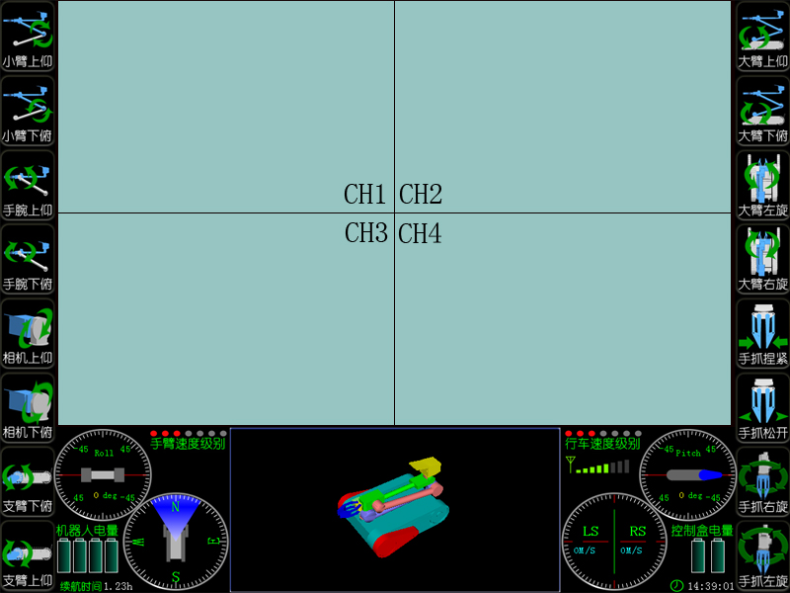图2 单关节控制模式

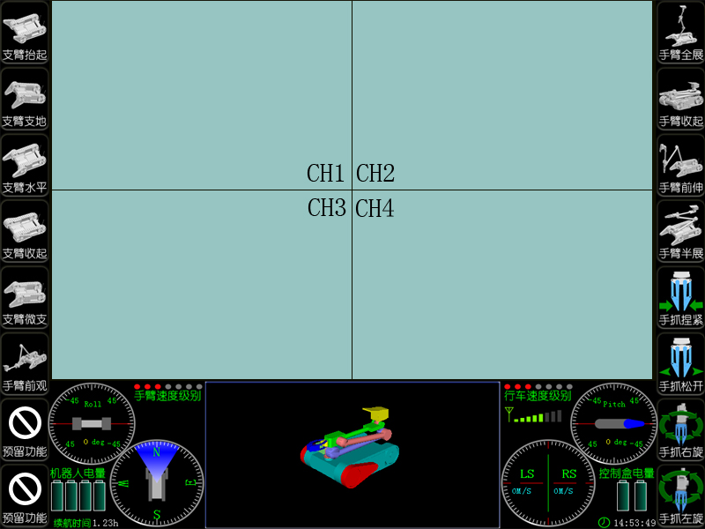

图3 预置位控制模式

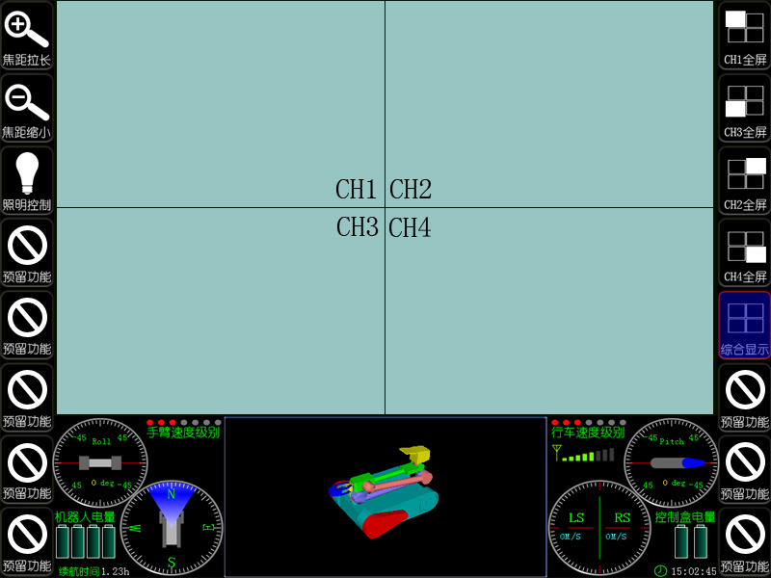

图4 摄像头控制模式

# 五、界面一些元素的说明（控制XBOT）

**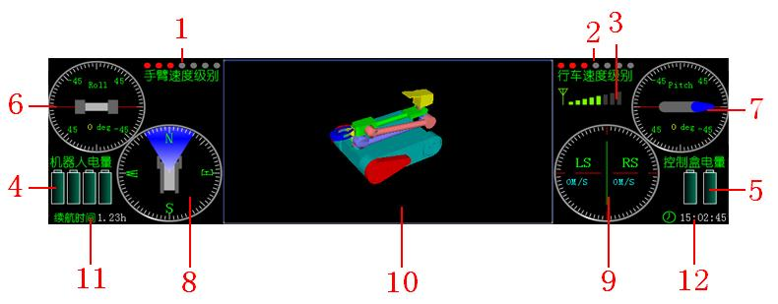**

图5 各元素标号

各个元素的详细说明见下表：

|  |  |  |  |  |  |
| --- | --- | --- | --- | --- | --- |
| 元素标号 | 元素名称 | 元素图标 | | | 说明 |
| 1 | 手臂速度级别显示 | C:\Documents and Settings\win\Application Data\Tencent\Users\448027287\QQ\WinTemp\RichOle\(7[4I4}A7EFS39XSEH~X%CS.jpg | | | 红色圆点数量越多，手臂速度越快 |
| 2 | 行车速度级别显示 | C:\Documents and Settings\win\Application Data\Tencent\Users\448027287\QQ\WinTemp\RichOle\D2ZPQX898B5FG$03B@1QIUJ.jpg | | | 红色圆点数量越多，行车速度越快 |
| 3 | 控制信号类型显示 | 有线 | | C:\Documents and Settings\win\Application Data\Tencent\Users\448027287\QQ\WinTemp\RichOle\BJ[7K1OD3[GOABV36)%X7~Q.jpg | 可以区分是有线还是无线控制，在无线控制下显示的是信号强度，有线控制下显示的是线长 |
| 无线 | | C:\Documents and Settings\win\Application Data\Tencent\Users\448027287\QQ\WinTemp\RichOle\Y1PLU6V3UDBY%CL@LWYK962.jpg |
| 4 | 机器人电量显示 | C:\Documents and Settings\win\Application Data\Tencent\Users\448027287\QQ\WinTemp\RichOle\L%DD0[LC5L95QFLNROYF76C.jpg | | | 显示机器本体四块电池的电量 |
| 5 | 控制盒电量显示 | C:\Documents and Settings\win\Application Data\Tencent\Users\448027287\QQ\WinTemp\RichOle\`MRF9Z_NDXZJJ)B5}T5J(AA.jpg | | | 显示控制盒两块电池的电量 |
| 6 | 滚动角显示 | C:\Documents and Settings\win\Application Data\Tencent\Users\448027287\QQ\WinTemp\RichOle\6X~62_`U8ZA5$MDCQ0(6(]U.jpg | | | 显示机器人横向与水平面的夹角，既表盘中的红线和水平线之间的夹角 |
| 7 | 倾斜角显示 | C:\Documents and Settings\win\Application Data\Tencent\Users\448027287\QQ\WinTemp\RichOle\JB_OXC$SOBEP[$40)5E8[{B.jpg | | | 显示机器人纵向与水平面的夹角，既表盘中的红线与水平线之间的夹角；并且显示支臂的夹角，表盘中的蓝色部分为支臂 |
| 8 | 指南针 | C:\Documents and Settings\win\Application Data\Tencent\Users\448027287\QQ\WinTemp\RichOle\}%2U_HKTB1@V3C$7Y`69E_R.jpg | | | 显示机器人的方向、大臂旋转的角度（图中扇形中轴线与铅垂线之间的夹角）以及照明灯的状态，当照明灯打开后，扇形变成红色，否则为蓝色 |
| 9 | 速度显示 | C:\Documents and Settings\win\Application Data\Tencent\Users\448027287\QQ\WinTemp\RichOle\B~WVV3_CBMM8U%L{3VB0PEK.jpg | | | 显示左右两个行进电机的速度，左边的是左电机速度，右边的是右电机速度 |
| 10 | 机器人角度显示 | 2D | C:\Documents and Settings\win\Application Data\Tencent\Users\448027287\QQ\WinTemp\RichOle\0MWS}7IB}6M1T@[{U$UN91T.jpg | | 分为3D和2D两种模式显示，2D模式下可以显示各个关节的角度值。 |
| 3D | C:\Documents and Settings\win\Application Data\Tencent\Users\448027287\QQ\WinTemp\RichOle\$GIC8(FV4N]U]7V5}MH~`GL.jpg | |
| 11 | 续航时间 | C:\Documents and Settings\win\Application Data\Tencent\Users\448027287\QQ\WinTemp\RichOle\(51_44H3DE7(SS[QFKN_I5K.jpg | | | 显示机器人的续航时间 |
| 12 | 系统时间 | C:\Documents and Settings\win\Application Data\Tencent\Users\448027287\QQ\WinTemp\RichOle\P[K_3MF8J1UXZVMWPB5]_EO.jpg | | | 显示当前的系统时间 |

表7 各个元素的详细说明

# 六、一些常见操作的说明

## 1）如何开关机

开机，在保证有电源连接的情况下，按下M2（见图6）按键，此时如果M2按键上的环形LED灯变亮（发出蓝光），等待15至18秒时间，控制盒液晶屏如果出现类似图2的界面，表明开机成功。

关机，在开机的情况下，按下M2按键，按键弹起，环形LED灯熄灭，同时液晶屏变黑无任何显示内容，表明关机成功。

详情见表2（ M系列按键说明）中的M2按键。

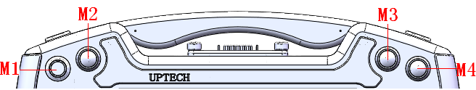

图6 M系列按键的位置

## 2）如何切换控制模式

有两种方式。第一种，按下I2（见图7）按键，顺向切换模式，同时按住S键，逆向切换模式，详情见表3（I&J按键说明）中的I2键；第二种，按下H1（见图8）按键，切换到模式1，按下H2按键切换到模式2，按下H3按键，切换到模式3，详情见表5（H系列按键说明）。

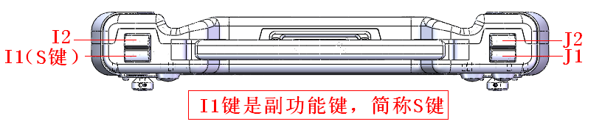

图7 I&J按键的位置

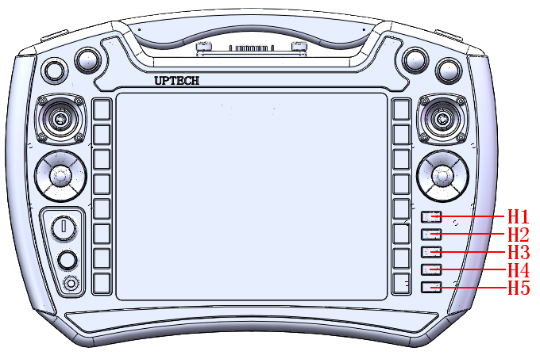

图8 H系列按键的位置

## 3）如何切换视频

切换视屏有两种方法。第一种，按下S键，同时按下E上（见图9）按键，切换到CH1全屏显示，按下S键，同时按下E下按键，切换到CH2全屏显示，按下S键，同时按下E左按键，切换到CH3全屏显示，按下S键，同时按下E右按键，切换到CH4全屏显示，按下S键，同时按下E中按键，切换到四分屏显示，详情见表4（E&F系列按键说明）；第二种，首先切换到模式3(摄像头控制模式)，然后按下B1（见图10）、B2、B3、B4、B5分别对应CH1、CH2、CH3、CH4全屏显示以及四分屏显示，详情见表6（A&B系列按键的说明）。

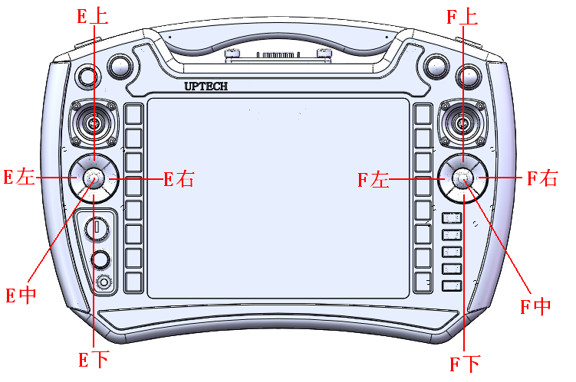

图9 E&F系列按键的位置

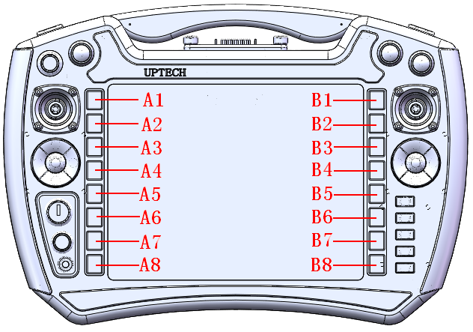

图10 A&B系列按键的位置

## 4）如何打开和关闭照明灯

打开和关闭照明灯有两种方式。第一种，快捷方式，按下M3（见图6）就可以打开和关闭照明灯，详情见表2（M系列按键说明）；第二种，切换到摄像头控制模式（见图4），按下A3（见图10）按键同样可以控制照明灯的亮和灭，详情见表6（A&B系列按键的说明）。

## 5）如何控制机器人的各个关节

切换到模式1（单关节控制模式，见图2），按下A或者B系列按键（见图10）就可以控制各个关节的角度了，详情见表6（A&B系列按键的说明）。特殊的两个关节是云台的俯仰和旋转控制，这两个关节是由左摇杆控制的，见本章的第10节（摄像头云台控制）。

## 6）如何使用预置位控制

切换到模式2（预置位控制模式，见图3），可以看到A或者B按键（见图10）对应了10种预置位模式，分别是A1：支臂抬起、A2：支臂支地、A3：支臂水平、A4：支臂收起、A5：支臂微支、A6：手臂前观测、B1、手臂全展、B2：手臂收起、B3：手臂前伸、B4：手臂半展（可参见表8），按下其中一个按键，就可以使机器到达该预置位状态，在到达该状态的过程中，如果再次按下该键会取消该预置位状态的到达，详情见表6（A&B系列按键的说明） 。

|  |  |  |  |
| --- | --- | --- | --- |
| 对应的按键 | 预置位名称 | 对应的图标 | 说明 |
| A1 | 支臂抬起 | C:\Documents and Settings\win\Application Data\Tencent\Users\448027287\QQ\WinTemp\RichOle\)`G89WZWY(3MXQ_%F0_J(0U.jpg | 一键使支臂进入抬起的状态。在支臂抬起的过程中再次按下该键可以取消进入支臂抬起的预置位。  此状态一般在机器人爬楼梯前开启。在机器人进入某些限位状态时，按键失灵，起保护机器人的作用。 |
| A2 | 支臂支地 | C:\Documents and Settings\win\Application Data\Tencent\Users\448027287\QQ\WinTemp\RichOle\E9X4P0(_S`}QV6O}IMBU[LJ.jpg | 一键使支臂进入支起的状态。在支臂支地的过程中再次按下该键可以取消进入支臂支地的预置位。  此状态一般在机器人爬楼梯到最后一级台阶是开启，使机器人平稳着地。在机器人进入某些限位状态时，按键失灵，起保护机器人的作用。 |
| A3 | 支臂水平 | C:\Documents and Settings\win\Application Data\Tencent\Users\448027287\QQ\WinTemp\RichOle\O`UHEDZHH[XAWV69O8B4JBJ.jpg | 使支臂进入水平位置。在支臂水平的过程中再次按下该键可以取消进入支臂水平的预置位。  一般作为机器人手臂运动和机器爬楼梯时使用，使机器人跟地面的接触面积更大，这样机器人更稳定。在机器人进入某些限位状态时，按键失灵，起保护机器人的作用。 |
| A4 | 支臂收起 | C:\Documents and Settings\win\Application Data\Tencent\Users\448027287\QQ\WinTemp\RichOle\7T%UAY{`I(95_X6HYXL30UM.jpg | 一键使支臂进入收起的状态。在支臂收起的过程中再次按下该键可以取消进入支臂收起的预置位。  一般在机器人行进过程中采用该预置位模式。在机器人进入某些限位状态时，按键失灵，起保护机器人的作用。 |
| A5 | 支臂微支 | C:\Documents and Settings\win\Application Data\Tencent\Users\448027287\QQ\WinTemp\RichOle\X`(EH[~HC(`Z)0_75}[)`(9.jpg | 一键使支臂进入微支起的状态。在支臂微支起的过程中再次按下该键可以取消进入支臂微支起的预置位。  此状态一般在机械臂需要做大角度运动时启用，目的是使机器人更平稳。 |
| A6 | 手臂前观 | C:\Documents and Settings\win\Application Data\Tencent\Users\448027287\QQ\WinTemp\RichOle\9(6`DCGZNUI1OG]KLY`)679.jpg | 使机器人进入前观测状态。 在手臂进入前观测的过程中再次按下该键可以取消进入手臂前观测的预置位。  该状态主要是用来观测较低位置的周围环境，比如车底或者涵洞等。 |
| B1 | 手臂全展 | C:\Documents and Settings\win\Application Data\Tencent\Users\448027287\QQ\WinTemp\RichOle\A8FS~9$A5UX1V_E5YVZ~_HH.jpg | 使手臂进入全展开状态。在手臂进入全展开的过程中再次按下该键可以取消进入手臂全展开的预置位。  该状态主要是用来观测较高位置的周围环境。 |
| B2 | 手臂收起 | C:\Documents and Settings\win\Application Data\Tencent\Users\448027287\QQ\WinTemp\RichOle\FJ$7NDS8V_9K6JUI2EV`@_2.jpg | 使手臂进入全收起状态。在手臂进入全收起的过程中再次按下该键可以取消进入手臂全收起的预置位。  在行车过程中最要都要采用该状态，以保证机器人的稳定。 |
| B3 | 手臂前伸 | C:\Documents and Settings\win\Application Data\Tencent\Users\448027287\QQ\WinTemp\RichOle\7IZOQH2]{XJ@TUDVA_(]_7V.jpg | 使手臂进入前抓取状态。在手臂进入前抓取的过程中再次按下该键可以取消进入手臂前抓取的预置位。  该状态主要是在机器人抓取地面物体时采用。 |
| B4 | 手臂半展 | C:\Documents and Settings\win\Application Data\Tencent\Users\448027287\QQ\WinTemp\RichOle\V7VTM4A$KS]{UGJ)CM{_LGT.jpg | 使手臂进入半展开状态。在手臂进入半展开的过程中再次按下该键可以取消进入手臂半展开的预置位。 |

表8 各预置位的说明

## 7）如何进行三维模式控制

该控制器引入了三维控制，极大的方便了操作人员对机器人的控制。所谓三维控制指的是操作人员可以通过一键实现机器人手抓左右、前后、上下平移，类似在笛卡尔三维坐标系的三个方向上移动。需要注意的是，由于引入了对机器的保护机制，在很多情况下，三维控制是无效的。比较典型的有效情况是机器人进入了手臂前伸和手臂前观两种预置位模式，此时，按下E系列按键的左右键控制手抓左右平移，按下E系列按键（见图9）的上下键控制手抓前后平移，按下F系列按键的上下键控制手抓上下平移。建议操作者只在机器人进入了手臂前伸或手臂前观两种预置位模式时，才使用三维控制模式。详情见表4（E&F系列按键说明）。

## 8）如何调整视屏焦距

调整焦距只针对云台相机（CH1），有两种方式。第一种，按下F左（见图9），拉大焦距，按下F右，缩小焦距，详情见表4（E&F系列按键说明）；第二种，先切换到模式3（摄像头控制模式，见图4），按下A1或者A2键，同样起到调整云台相机焦距的目的，详情见表6（A&B系列按键的说明）。

## 9）如何进行速度控制

XBOT机器人的速度有两种，行车速度级别和手臂速度级别，行车速度靠调整行车速度级别以及右摇杆行程决定，手臂速度除云台两个关节外，只由手臂速度级别来控制，云台两个关节由左摇杆行程决定。关于手臂速度级别和行车速度级别的调整参见表2（I&J按键说明）。

## 10）摄像头云台控制

云台相机的控制是由左摇杆（见图11）控制，摇杆的Y（上下）方向控制的是云台的俯仰运动，摇杆的X（左右）方向控制的是云台的旋转方向，控制的速度是由摇杆的行程决定，行程越大，速度越快。

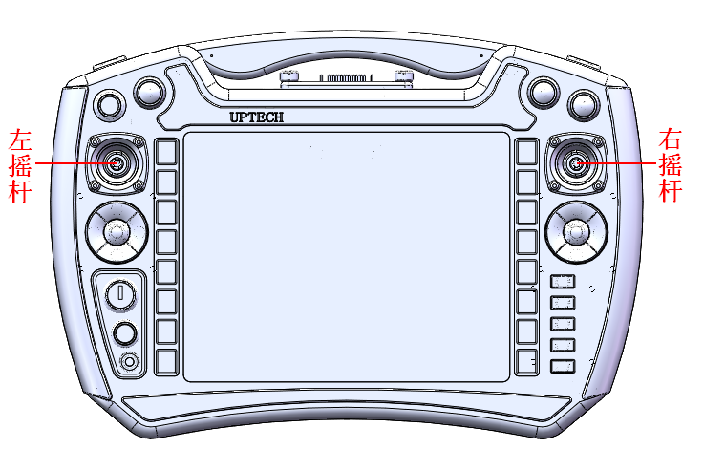

图11 左右摇杆的位置

## 11）行车控制

行程是由右摇杆（见图11）控制的，摇杆的Y（上下）方向控制的是机器人的前进和后退，X（左右）方向控制的机器人的左右转弯，速度是由行车速度级别和摇杆的行程联合控制的。

## 12）角度显示

机器人各个关节的角度显示有两种方式，3D显示和2D显示，两种方式的显示都是和机器人当前状态同步的，通过E系列按键的中键可以实现3D和2D模式的切换。3D模式下，可以清楚的看到3D模型和机器人当前状态时吻合的，方便操作者了解机器人的状态，通过按下S键的同时，分别按下F系列按键的上下左右按键，可以调整3D模型的视角，按下S键的同时，按下F系列按键的中键，可以放大3D模型，不按S键，按下F系列按键的中键，可以缩小3D模型；2D模式下，可以查看各个关节的角度值，同时可以看到一个简单的2D机器人模型。详情可以参考表4（E&F系列按键说明）。

## 13）如何进行有线和无线的切换

机器人的控制有两种方式，有线和无线控制，以便让机器人适应不同的环境，例如在信号干扰比较大的场合就需要通过有线方式进行控制。按键M1可以在这两种通信方式下切换。

详细操作参见表2（M系列按键说明）。

# 七、注意事项

## 1）养护

* 不要用尖锐的物体划伤液晶屏。
* 不要将重物放到控制盒上
* 欠压时及时充电
* 插线时对准再插，避免蛮力插入造成接口损坏
* 不用时及时关闭所有电源，并将控制盒放回包装箱
* 注意防尘、防水、防火、防碰撞、防跌落。

## 2) 安全操作

* 轻按按键，避免力量过大损坏按键
* 请用原厂的电池供电
* 充电时，应该取下电池，切勿便充电边使用，充电时请使用原厂充电器
* 更换天线时，请在关机状态下操作
* 任何人未经许可不得拆卸控制盒，如有故障请与厂家技术支持人员联系
* 本系统操作须由经过培训的专人负责，其它人不得擅自操作系统